Слідами Тарасової долі
Шевченко та Івано-Франківщина
(До 203-ї річниці від дня народження)
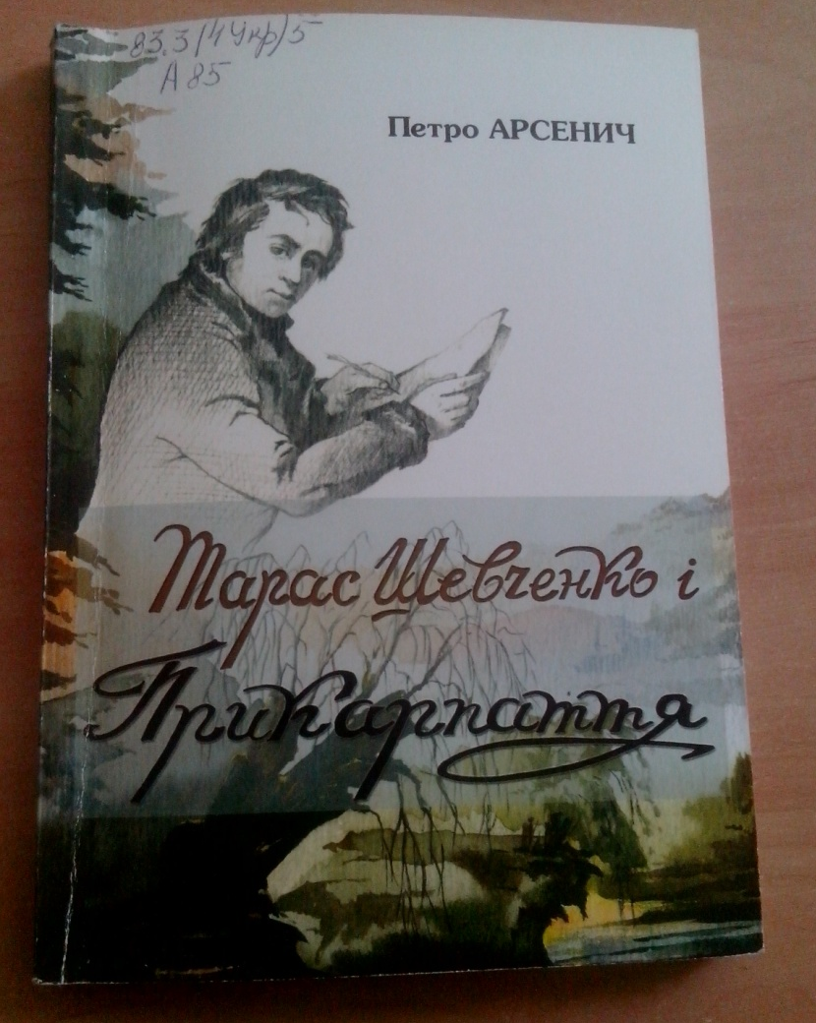

Бібліографічний список книг, представлених на виставці

83.3(4Укр)5
1.Арсенич П. Тарас Шевченко і Прикарпаття. / П. Арсенич .- Івано-Франківськ : Нова Зоря , 2001 .- 200с. [316]
У книжці на основі архівних, літературних і музейних джерел, газетно-журнальних повідомлень, публікацій профессора В. Полєка та інших дослідників розповідається про поширення та видання творів Т.Шевченка в Галичині, про вшанування його пам'яті на Івано-Франківщині, спорудження йому пам'ятників, видання поштових листівок. В алфавітному порядку подані короткі біографічні довідки про відомих людей, які причетні до популяризації літературно-мистецьої спадщини Кобзаря, про наших земляків-лауреатів національної пресії ім. Т. Шевченка та про членів наукового товариства ім. Т. Шевсенка. Книга ілюстрована рідкісними фото з музеїв та збірки автора.

83.3(4Укр)
2.Букатка-Чоланюк М. Символ свободи і єдності / М. Букатка-Чоланюк .- Косів : Писаний камінь , 2008 .- 68с.:фоторг. : бк [2031бк]
Про історію найперших, а також найцікавіших пам'ятників Т. Шевченку, починаючи від першого публічного пам'ятника-обеліска на Сокільській скелі в с. Тюдові Косівського району Івано-Франківської області, що на Гуцульщині, ви довідаєтеся, прочитавши цю книгу. 01.12.2013
83.3(4Укр)
3. Гоян Я. Провісники : есе / Я. Гоян . Я. Гоян; іл. В. Касіяна .- К. : Веселка , 2011 .- 574с.: іл. .- 878-966-01-0539-3 : 99 грн 60 к [70656, 70657, 70658, 70659, 70660]
Сяйливе слово рідної української мови Провісники і образ молодого Тараса із палаючою свічкою-зорею освітили нову книгу лауреата Національної премії України імені Тараса Григоровича Шевченка, заслуженого діяча мистецтв України Яреми Гояна. Письменник схвильованим художнім словом відкриває читачеві світлі відчуття і високі думки, тривоги за долю України і величання її славою, диво воскресіння і здобутої волі в есе про наших світочів _ будівничих храму української літератури - Григорія Сковороду, Тараса Шевченка, Івана Франка, Лесю Українку, Івана Котляревського, Маркіяна Шашкевича, Панаса Мирного, Юрія Федьковича,Ольгу Кобилянську, Василя Стефаника, Марка Черемшину, михайла Коцюбинського. Слово і графічний штрих, поєднані родинною любов'ю, живуть у світлі просвітництва, і хай це світло озорює в душах читачів іскру віри, надії і любові. 22.02.2012

4. Морозюк В. На гранях світла й тіней / Володимир Морозюк. – Івано-Франківськ : Тіповіт, 2004. – 207 с. : іл., фото
Автор цікавою, доступною формою письма розповідає про невідомі і маловідомі широкому читацькому загалу сторінки шевченкіани Галичини. Окремий розділ присвячено пам'яті Богдана Лепкого та інших непересічних, трагічної долі особистостей нашої національної історії.

83.3(4Укр)5
5. Слоньовська О. Пророк, мислитель, геній : вершинні твори Кобзаря : навчально-методичний посібник / О. Слоньовська .- Івано-Франківськ : Місто НВ , 2015 .- 104с. .- 978-966-428-439-1 : 22 грн [71070]
У книзі пропонується аналіз складних і до кінця не досліджених дося поетичних творів Кобзаря, які вивчаються в школі й у наш час виявилися особливо затребуваними й актуальними. Новий підхід до трактування історичних подій і новаторське бачення авторкою дослідження підтекстових смислів цих творів дають можливість виявити в їхньому змісті пропоцтва генія. 03.02.2016

84.4 Укр
6. У росяні вінки заплетені суцвіття... : твори переможців районного конкурсу учнівської творчої молоді "Ми чуємо тебе, Кобзарю, крізь століття, Тебе своїм сучасником звемо"., присвячені 190-річчю Великого Сина України / упоряд. М. Кульчицька .- Галич : ТзОВ "Галицька друкарня" , 2004 .- 60с.: іл. .-(Відділ освіти Галицької районної державної адміністрації. Методичний кабінет) .- 966-95568-9-5 : бк [1997бк]
01.12.2013

7. Лизанчук В., Бабій О.Національний, загальнолюдський дух шевченкового слова / Василь Лизанчук, Ольга бабій // Перевал.- 2013. - № 4. – С. 3-26

8.Гриценко В. Шевченко і Білія. Від єврейських псалмів Давида - до українських молитов Тараса/ Віктор Гриценко // Перевал. - 2013. - №4. – С.27-34

